なごや看護生涯学習公開講演会 参加申込書
締切：2020年2月17日（月）
下記のいずれかの方法にてお申込みください。定員を超えた場合は先着順になります。
ネット  申込み | 名古屋市電子申請サービスをご利用ください。https://www.e-shinsei.city.nagoya.jp/  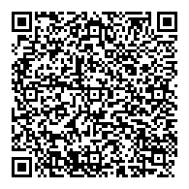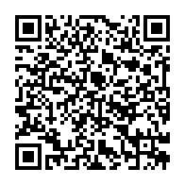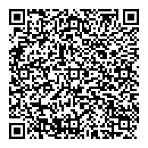  右のQRコードからもアクセス可能です。  申込み手続きが完了した旨の通知メールを送信します。
FAX | 下記の所定事項をご記入のうえ、ご送信ください。  ご連絡はＦＡＸでいたしますので、必ずＦＡＸ番号のご記入をお願いします。

問い合わせ：名古屋市立大学看護実践研究センター
E-mail n.center@med.nagoya-cu.ac.jp
TEL 052-853-8042 052-853-8037（不在時）
＊受付完了後、メールまたはFAXにて返信した通知を、講演会の受付でご提示ください。
＊お手数ですが、施設毎に取りまとめてお申込みください。
＊ご記入の情報は、本講演会の受付管理の目的のみで使用いたします。
FAX:052－853－8042
施設名・所属先
ＴＥＬ
ＦＡＸ
参加希望者氏名（ふりがな）
1 （ふりがな） |  | 5 （ふりがな）
（氏名） |  | （氏名）
2 （ふりがな） |  | 6 （ふりがな）
（氏名） |  | （氏名）
3 （ふりがな） |  | 7 （ふりがな）
（氏名） |  | （氏名）
4 （ふりがな） |  | 8 （ふりがな）
（氏名） |  | （氏名）

